幼稚園や保育園では
園児はすごい!!
計画的に環境を構成し、遊びを通した総合的な学びで
「幼児期の終わりまでに育ってほしい10の姿」を育てています。
①健康な心と体 ②自立心 ③協同性 ④道徳性・規範意識の芽生え
⑤社会生活との関わり ⑥思考力の芽生え ⑦自然との関わり・生命尊重
⑧数量や図形、標識や文字などへの関心・感覚 ⑨言葉による伝え合い
⑩豊かな感性と表現

幼児期の終わりまでに育ってほしい１０の姿
問題：下記の様子は10の姿の何を育んでいますか。

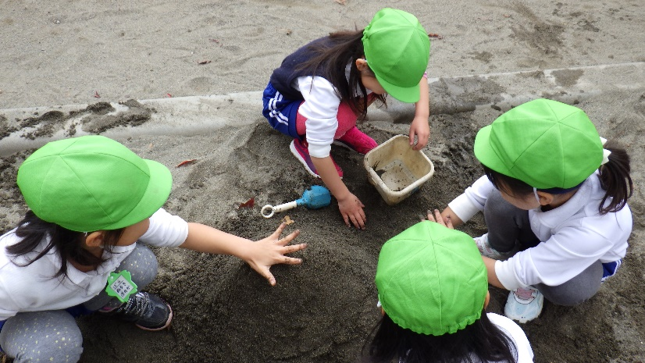
もっとおおきくしようよ。
つめて、うえにのせるね。

おみずをかけようか。

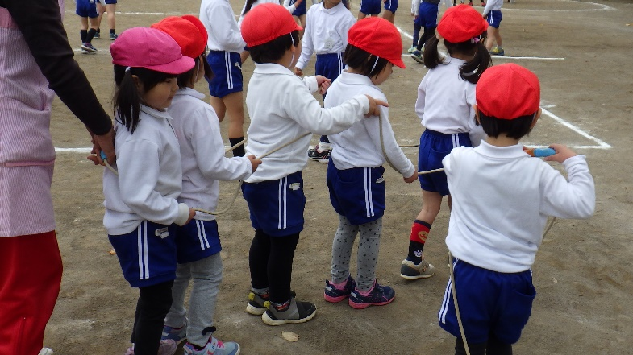
ならぼう、ならぼう。
○○せんせいのところにいこう。

しゅっぱつするよ～。
正解例
砂場：何度も挑戦する②、大きな山を作りたいという共通の目的を目指す③、砂山を大きくする仕方を考える⑥、
砂や水の性質に気づく⑦、砂を何回被せたか、水を何回かけたかの認識⑧、言語的なコミュニケーション⑨
電車ごっこ：電車ごっこという共通の目的を目指す③、先生に見てもらいたい⑤、言語的なコミュニケーション⑨
電車に乗っているという想像を楽しむ⑩

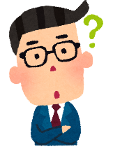
では、どうして、入学後、身に付けた１０の姿が
発揮できない時があるのでしょう。

それは、・・・・幼稚園や保育園と小学校では、
「子供たちの生活リズムと教育方法がちがう」からです。
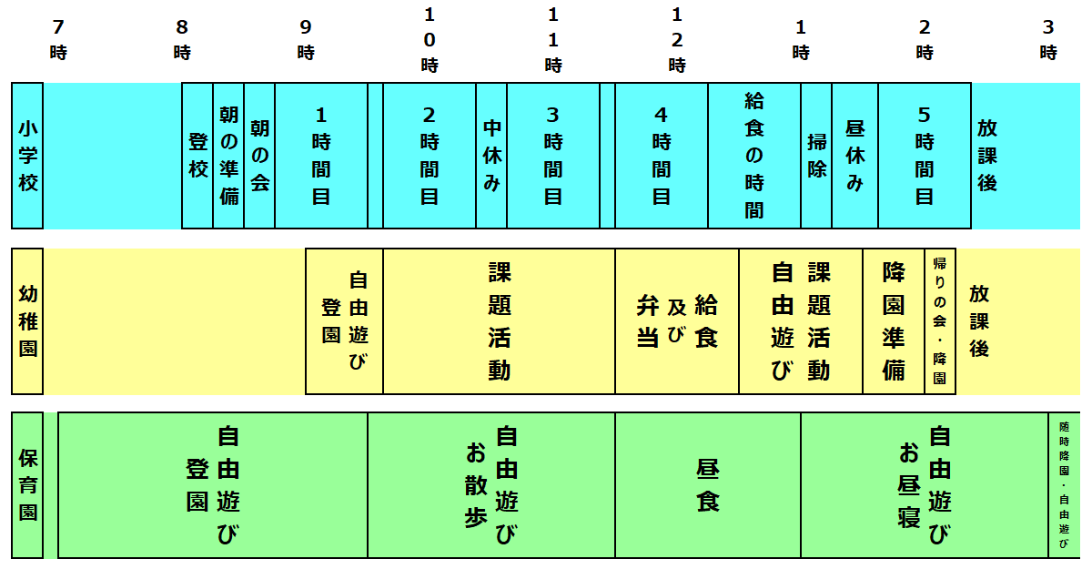
生活リズムの違い
園では、ゆったりと
１日が始まり、
ゆったりと１日が
終わります。

小学校
幼稚園・保育園
教育方法の違い

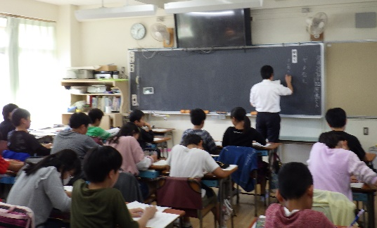
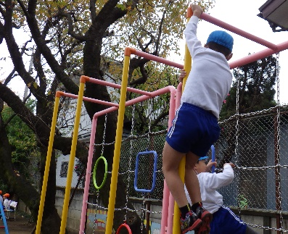

時間割を設定し、教科書を主たる教材として学びます。
計画的に環境を構成し、遊びを通して学びます。

そこで
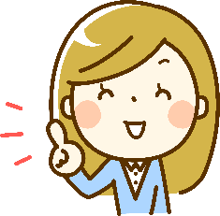
幼稚園や保育園の学びと小学校の学びを円滑に
つなぐ「スタートカリキュラム」が必要になってきます。

